全国2010年10月高等教育自学考试
混凝土及砌体结构试题
课程代码：02396
一、单项选择题(本大题共10小题，每小题2分，共20分)
在每小题列出的四个备选项中只有一个是符合题目要求的，请将其代码填写在题后的括号内。错选、多选或未选均无分。
1．同一强度等级的混凝土，其强度标准值从大到小的排序为( )
A．f_{cu,k}、f_{ck}、f_{tk} B．f_{cu,k}、f_{tk}、f_{ck}
C．f_{ck} 、f_{cu,k}、f_{tk} D． f_{ck}、f_{tk}、f_{cu,k}
2．结构在设计使用年限内，在规定条件下，完成预定功能的能力称为结构的( )
A．适用性 B．安全性
C．耐久性 D．可靠性
3．钢筋混凝土受弯构件的材料强度和所配纵向受力钢筋数量均相同时，若不考虑构件自重，下图所示四种截面受弯承载力的关系应为( )
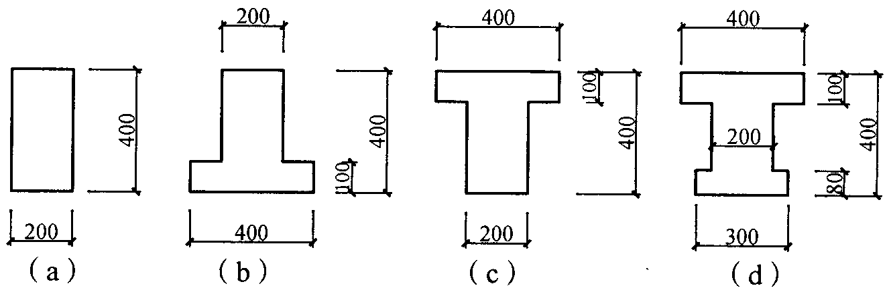

A．(a)=(b)=(c)=(d) B．(a)=(b)>(c)=(d)
C．(a)>(b)>(c)>(d) D．(a)=(b)<(c)=(d)
4．钢筋混凝土受弯构件斜截面受剪承载力计算时，规定计算公式的适用范围是为了( )
A．防止发生剪压破坏和斜拉破坏 B．防止发生斜压破坏和斜拉破坏
C．防止发生剪压破坏和斜压破坏 D．防止发生剪压破坏、斜压破坏和斜拉破坏
5．根据变角空间桁架理论，钢筋混凝土矩形截面纯扭构件的混凝土斜腹杆与构件纵轴间夹角α的变化范围为( )
A．0°～45° B．30°～60°
C．45°～60° D．0°～90°
6．钢筋混凝土正方形柱和矩形柱的截面尺寸不宜小于( )
A．150mm×l50mm B．200mm×200mm
C．250mm×250mm D．300mm×300mm
7．减小钢筋混凝土受弯构件挠度最有效的措施是( )
A．提高混凝土强度等级 B．使用高强度受拉钢筋
C．增加纵向受拉钢筋用量 D．增大构件截面高度
8．严格要求不出现裂缝的预应力混凝土构件，应符合下式要求( )
A．$σ_{\text{ck}}−σ_{\text{pcII}}≤f_{\text{tk}}$ B．$σ_{\text{cq}}−σ_{\text{pcII}}≤0$
C．$σ_{\text{ck}}−σ_{\text{pcII}}≤0$ D．$σ_{\text{ck}}−σ_{\text{pcI}}≤f_{\text{tk}}$
9．关于理想铰与钢筋混凝土塑性铰的区别，下列说法中错误的是( )
A．理想铰只能承受较小的弯矩，而塑性铰可以承受较大的弯矩
B．理想铰集中于一点，塑性铰有一定长度范围
C．理想铰的转动幅度可以是无限的，塑性铰的转动幅度是有限的
D．理想铰可沿任意方向转动，塑性铰只能沿弯矩作用方向转动
10．钢筋混凝土雨篷的计算内容包括以下三个方面( )
A．雨篷板承载力、雨篷梁变形、雨篷抗倾覆
B．雨篷板承载力、雨篷梁承载力、雨篷抗倾覆
C．雨篷板承载力、雨篷梁承载力、雨篷梁裂缝宽度
D．雨篷板承载力、雨篷梁变形、雨篷梁裂缝宽度
二、填空题(本大题共10小题，每小题1分，共10分)
请在每小题的空格中填上正确答案。错填、不填均无分。
11．地震区的混合结构房屋应按抗震构造要求设置构造柱和_______。
12．钢筋的伸长率是反映其_______性能的指标。
13．在钢筋混凝土适筋梁正截面受弯第Ⅰ阶段，弯矩与截面曲率基本符合_______关系。
14．为防止钢筋混凝土梁发生斜截面受剪破坏，除必须在梁中设置箍筋外，还可设置_______钢筋，以提高梁的斜截面受剪承载力。
15．钢筋混凝土矩形截面受扭构件内的受扭纵向钢筋除应在截面四角设置外，其余受扭纵向钢筋宜沿截面周边_______布置。
16．钢筋混凝土轴心受压柱采用螺旋筋和焊接环筋后，提高了核心混凝土的_______强度和变形能力。
17．钢筋混凝土矩形截面小偏心受拉构件正截面承载力计算时，不考虑_______的受拉作用。
18．《混凝土结构设计规范》将M-φ曲线中的M=(0.5～0.7)M_{u}段上任一点与原点O所连割线的斜率定义为使用阶段的截面_______。
19．预应力混凝土构件对所用混凝土的要求是：强度高，_______以及快硬、早强。
20．按考虑塑性内力重分布的方法设计钢筋混凝土连续梁时，为保证塑性铰的转动能力，《混凝土结构设计规范》规定：混凝土相对受压区高度ξ应满足条件_______。
三、名词解释题(本大题共4小题，每小题2分，共8分)
21．正常使用极限状态
22．纵向受拉钢筋配筋率
23．混凝土结构的耐久性
24．双向板
四、简答题(本大题共6小题，每小题5分，共30分)
25．某钢筋混凝土双筋矩形截面梁，已知b、h、a_{s}、$a_{s}^{'}$、f_{c}、f_{y}、$f_{y}^{'}$和$A_{s}^{'}$，
(1)若在求解A_{s}的过程中出现x>ξ_{b}h₀的情况，试分析原因并简单说明应如何继续求解A_{s}；
(2)若在求解A_{s}的过程中出现x<2$a_{s}^{'}$的情况，试分析原因并简单说明应如何继续求解A_{s}。
26．绘制钢筋混凝土对称配筋偏心受压构件的N_{u}-M_{u}关系曲线，并分别说明大、小偏心受压情况下N_{u}与M_{u}的相关关系。
27．后张法预应力混凝土轴心受拉构件在使用阶段和施工阶段的计算和验算内容分别有哪些?
28．现浇钢筋混凝土单向板肋梁楼盖中，连续板受力钢筋的布置方式有哪两种?各有哪些优缺点?
29．为什么梁端支承处砌体的局部受压是非均匀受压?为什么要对梁端上部轴向压力设计值N₀进行折减?
30．简述混合结构房屋墙体产生裂缝的主要原因及裂缝对房屋的影响。
五、计算题(本大题共4小题，每小题8分，共32分)
31．某安全等级为二级的钢筋混凝土单向板肋梁楼盖，板厚h=80mm，a_{s}=20mm，采用C30级混凝土(f_{c}=14.3N／mm²，f_{t}=1.43N／mm²)，纵向受力钢筋采用HPB235级钢筋(f_{y}=210N／mm²)，某跨跨中承受弯矩设计值M=4.68kN·m，试计算该跨跨中纵向受拉钢筋的截面面积A_{s}。
提示：γ₀=1.0， α₁=1.0， ξ_{b}=0.614， α_{s,max}=0.425， ξ=$1−\sqrt{1−2α_{s}}$，
ρ_{min}取0.2％和0.45$\frac{f_{t}}{f_{y}}$中的较大值。
32．某安全等级为二级的钢筋混凝土矩形截面梁，截面尺寸b×h=250mm×600mm，a_{s}=60mm，采用C30级混凝土(f_{c}=14.3N／mm²，f_{t}=1.43N／mm²)，沿梁全长配有HRB335级双肢箍筋8@100(f_{yv}=300N／mm²，A_{svl}=50.3mm²)。该梁承受集中荷载产生的剪力设计值V=300kN，剪跨比λ=2.5，试验算该梁的斜截面受剪承载力是否满足要求。
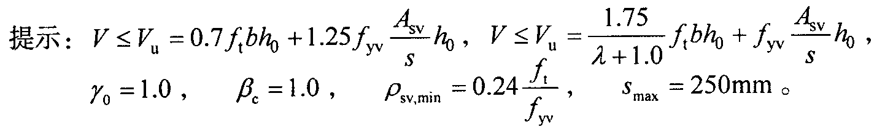

33．某安全等级为二级的钢筋混凝土矩形截面偏心受压柱，截面尺寸b×h=400mm×500mm．a_{s}=$a_{s}^{'}$=40mm，η=1.15，采用C30级混凝土(f_{c}=14.3N／mm²)，纵向受力钢筋采用HRB335级钢筋($f_{y}=f_{y}^{'}$=300N／mm²)。该柱承受轴向压力设计值N=1000kN，弯矩设计值M=400kN·m，若采用对称配筋，试确定柱中所需的纵向受拉及受压钢筋截面面积A_{s}、$A_{s}^{'}$(不要求验算垂直于弯矩作用平面的受压承载力)。
提示：γ_{o}=1.0，α₁=1.0，ξ_{b}=0.550；
一侧纵向受力钢筋的最小配筋率为0.2％，
全部纵向受力钢筋的最小配筋率为0.6％。
34．某矩形截面窗间墙，墙厚h=370mm，墙宽b=1800mm，计算高度H₀=3.7m，采用MU1O烧结粘土砖和M2.5混合砂浆砌筑(f=1.3N／mm²)。该窗间墙承受轴向压力设计值N=125kN，弯矩设计值M=11.56kN·m，试验算受压承载力是否满足要求。
提示：

影响系数$ϕ$
β | e/h
β | 砂浆强度等级M5 |  |  |  |  | 砂浆强度等级M2.5
β | 0.175 | 0.2 | 0.225 | 0.25 | 0.275 | 0.175 | 0.2 | 0.225 | 0.25 | 0.275
6 | 0.59 | 0.54 | 0.49 | 0.45 | 0.42 | 0.57 | 0.52 | 0.48 | 0.44 | 0.40
8 | 0.54 | 0.50 | 0.46 | 0.42 | 0.39 | 0.52 | 0.48 | 0.44 | 0.40 | 0.37
10 | 0.50 | 0.46 | 0.42 | 0.39 | 0.36 | 0.47 | 0.43 | 0.40 | 0.37 | 0.34
12 | 0.47 | 0.43 | 0.39 | 0.36 | 0.33 | 0.43 | 0.40 | 0.37 | 0.34 | 0.31

